แฉ ! ตัวเลขปริมาณน้ำ มัดคอ กบอ. และรัฐมนตรีดันเขื่อน
เครือข่ายลุ่มน้ำยม 14 กันยายน 2555
เครือข่ายลุ่มน้ำยม แฉที่มาที่ไปน้ำท่วมสุโขทัย
จากเหตุการณ์น้ำยมผุดทะลุกำแพงแนวกั้นน้ำของจังหวัดสุโขทัย ทำให้น้ำทะลักเข้าท่วมเขตเศรษฐกิจเมืองสุโขทัยที่ผ่านมา ได้มีรัฐมนตรีหลายคนออกมาผลักดันให้รัฐบาลเร่งตัดสินใจสร้างเขื่อนแก่งเสือเต้น เขื่อนยมบน เขื่อนยมล่าง ที่ อ.สอง จ.แพร่ รวมทั้งเขื่อนแม่วงก์ จ.นครสวรรค์ นำโดย ประธานที่ปรึกษาพรรคชาติไทยพัฒนา อดีตนายกรัฐมนตรีนายบรรหาร ศิลปอาชา เห็นว่าต้องสร้างเขื่อนแม่วงก์ เพื่อชะลอน้ำไม่ให้ท่วมกรุงเทพ ตามมาด้วย รมว.กระทรวงเกษตรและสหกรณ์ นายธีระ วงศ์สมุทร มือขวาของนายบรรหารเห็นว่ารัฐบาลต้องเร่งตัดสินใจ จะสร้างเขื่อนแก่งเสือเต้น หรือจะสร้างเขื่อนยมบน เขื่อนยมล่างดี ขณะที่ รมว.กระทรวงทรัพยากรธรรมชาติและสิ่งแวดล้อม นายปรีชา เร่งสมบูรณ์สุข จะผลักดันเขื่อนแก่งเสือเต้นเข้า ครม.ในอาทิตย์หน้า ส่วนประธาน กบอ.นายปลอดประสพ สุรัสวดี รมว.กระทรวงวิทยาศาสตร์ และเทคโนโลยี ก็จะผลักดันให้รัฐบาลตัดสินใจสร้างเขื่อนขนาดใหญ่ในลุ่มน้ำยมให้ได้ เพราะลุ่มน้ำยมเป็นลุ่มน้ำที่ไม่มีเขื่อนขนาดใหญ่
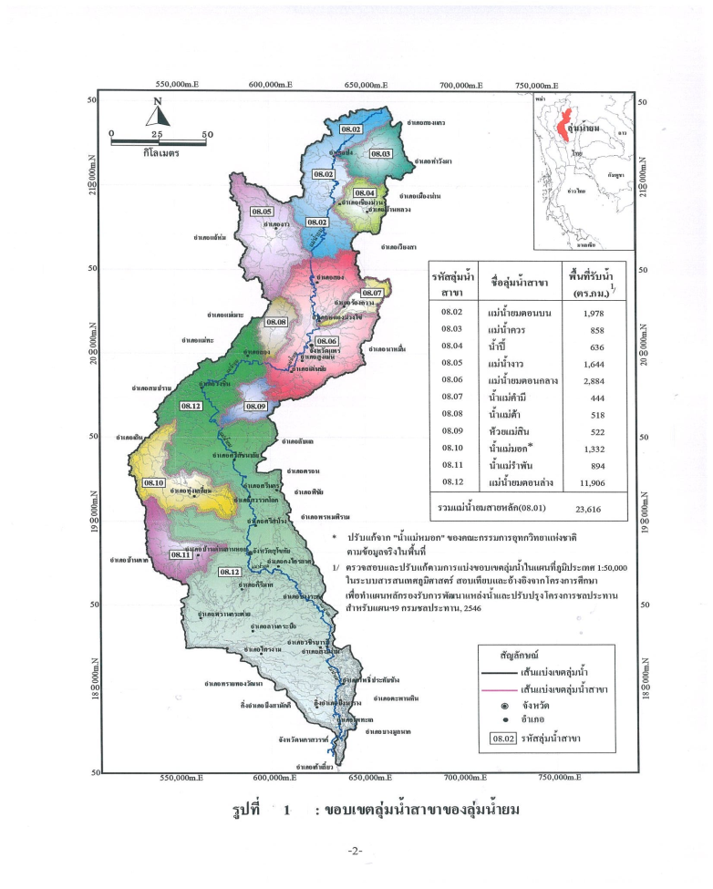
ข้อมูลเบื้องต้น ลุ่มน้ำยม กำเนิดแม่น้ำยม
ต้นกำเนิดแม่น้ำยม มาจากแม่น้ำ 2 สายหลัก คือแม่น้ำงิม และแม่น้ำควร ซึ่งแม่น้ำทั้ง 2 สายมีขุนห้วยย่อยประกอบ คือ ห้วยน้ำคะ มีต้นกำเนิดจากพื้นที่รับน้ำเทือกเขาภูลังกาฝั่งซ้ายซึ่งสูงจากระดับน้ำทะเลปานกลาง 1,100 เมตร ไหลรวมเป็นห้วยน้ำคะ ไหลผ่าน 2 หมู่บ้าน คือ บ้านน้ำคะ บ้านสานก๋วย ต.ผาช้างน้อย อ.ปง จ.พะเยา ส่วนพื้นที่รับน้ำทางฝั่งขวาเป็นต้นกำเนิดของแม่น้ำลาวไหลลงแม่น้ำอิงที่อำเภอเทิง โดยพื้นที่ส่วนใหญ่เป็นพื้นที่ของหน่วยจัดการต้นน้ำงิม วนอุทยานภูลังกา
แม่น้ำยม ไหลผ่านอำเภอปง อำเภอเชียงม่วน ซึ่งมีลำน้ำที่สำคัญต่างๆไหลลงแม่น้ำยมทั้ง 2 อำเภอ ได้แก่ ลำน้ำปี้ ห้วยหลวง ห้วยผาวัว และห้วยแม่กำลัง รวมไปถึงลำน้ำที่ไหลมาจากเทือกเขาทางทิศตะวันตกในอำเภอเชียงม่วน ได้แก่ เทือกดอยภูนางและดอยแปเมือง คือ ลำน้ำจ๊วะ ลำน้ำแม่ผง ลำน้ำม่าว ห้วยม้า และห้วยแพะ รวมความยาวของแม่น้ำยมในพื้นที่จังหวัดพะเยา 120 กิโลเมตร ต่อจากนั้นแม่น้ำยมไหลเขาเขตอุทยานแห่งชาติแม่ยม ตำบลสะเอียบ อ.สอง จ.แพร่ ไหลผ่ากลางพื้นที่อุทยานแห่งชาติแม่ยมซึ่งมีสภาพป่าอุดมสมบูรณ์เต็มไปด้วยป่าสักที่ขึ้นเองตามธรรมชาติอย่างหนาแน่น ซึ่งมีขนาดสูงใหญ่ นับได้ว่าเป็นตัวแทนป่าไม้สักของภาคเหนือ
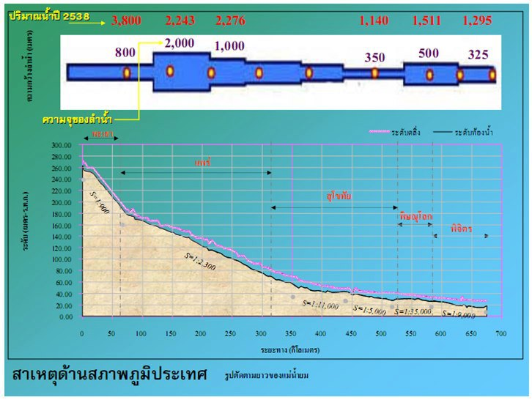
แม่น้ำยมในส่วนที่ไหลผ่านจังหวัดแพร่มีความยาว 280 กิโลเมตร หรือประมาณ 1 ใน 3 ของความยาวทั้งหมดประมาณ 735 กิโลเมตร โดยจำนวนลำน้ำสาขาหลักที่ไหลลงแม่น้ำยมในเขตจังหวัดแพร่ มีทั้งหมด16 สาย และมีลำห้วยไหลลงแม่น้ำยมและลำน้ำสาขา 566 สาย โดยแบ่งเป็นลุ่มน้ำสาขาหลัก 16 สาขาดังนี้ ลำน้ำงาว ลำน้ำแม่สอง ลำน้ำแม่ยางหลวง ลำน้ำแม่คำมี ลำน้ำแม่หล่าย ลำน้ำแม่แคม ลำน้ำแม่สาย ลำน้ำแม่มาน ลำน้ำแม่พวก ลำน้ำแม่จอก ลำน้ำแม่ต้า ลำน้ำแม่ลาน ลำน้ำแม่กาง ลำน้ำแม่เกิ๋ง ลำน้ำแม่พุง ลำน้ำแม่สรอย และลำน้ำสาขาน้ำงาว ลุ่มน้ำสาขาคำมี ลุ่มน้ำสาขาแม่ต้า ต่อจากนั้นไหลเข้าสู่จังหวัดสุโขทัยบริเวณบ้านวังเบอะ ดอนเพชร วังทอง ดอนกว้าง และบ้านแม่สิน ตำบลแม่สิน อำเภอศรีสัชชนาลัย ซึ่งเริ่มเป็นที่ราบลุ่มหรือเป็นพื้นที่เริ่มต้นของที่ราบแม่น้ำยมตอนกลางและตอนล่าง
รัฐบาลมั่วนิ่ม ทั้งที่ข้อมูลน้ำชี้ชัดว่าเขื่อนแก่งเสือเต้นแก้ไขปัญหาน้ำท่วมไม่ได้
น้ำยมทะลักเข้าท่วมเมืองสุโขทัย น้ำมาจากไหน เมื่อพิจารณาข้อมูลปริมาณน้ำจากข้อมูลของกรมชลประทานแล้ว เห็นได้ชัดเจนว่า จุดหรือที่ที่จะสร้างเขื่อนแก่งเสือเต้น หรือ เขื่อนแม่น้ำยม (ยมล่าง) นั้น อยู่ที่ สถานีวัดน้ำบ้านห้วยสัก (Y.20) อ.สอง จ.แพร่ ปริมาณน้ำตังแต่วันที่ 1 กันยายน 2555 ถึง วันที่ 12 กันยายน 2555 จะเห็นได้ชัดเจนว่า ปริมาณน้ำ อยู่ในขั้นน้อยวิกฤติ ดังนั้นถึงแม้มีเขื่อนแก่งเสือเต้น หรือ เขื่อนแม่น้ำยม (ยมล่าง) ก็ไม่มีผลต่อการเกิดน้ำท่วมเมืองสุโขทัย ดังรัฐมนตรีหลายท่านเรียกร้องให้เร่งสร้างเขื่อนดังกล่าว
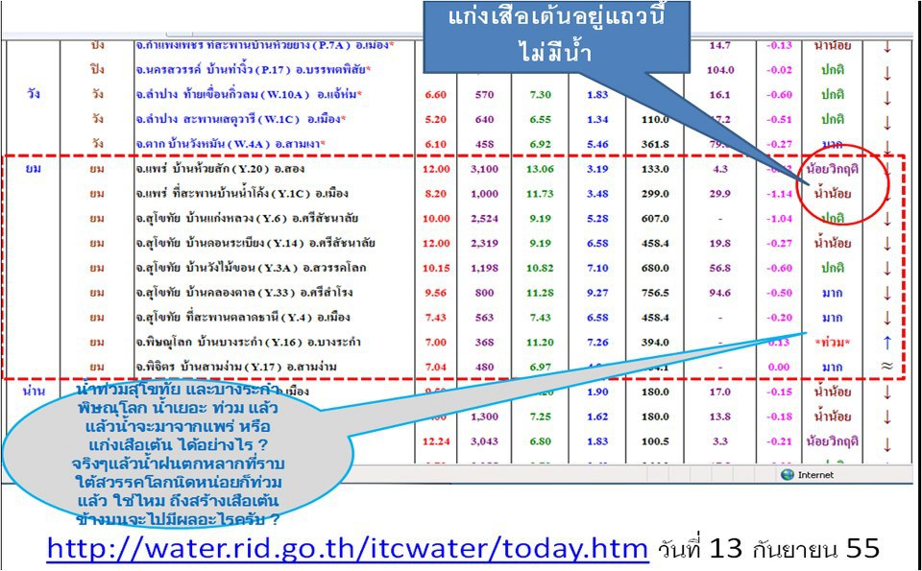
(ตรวจสอบปริมาณและระดับน้ำในแม่น้ำสายต่างๆ เลือกดู ก่อน หลัง ได้เปลี่ยนวันที่ด้านบน)
http://www.thaiwater.net/DATA/REPORT/php/show_itcwater.php
ตารางข้อมูลน้ำ
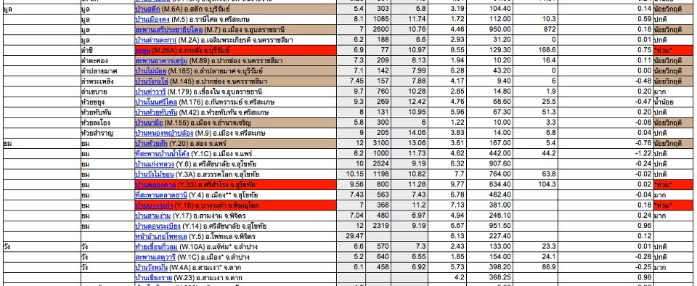
(ตรวจสอบปริมาณและระดับน้ำในแม่น้ำสายต่างๆ เลือกดู ก่อน หลัง ได้เปลี่ยนวันที่ด้านบน)
http://www.thaiwater.net/DATA/REPORT/php/show_itcwater.php
หากมีเขื่อนแก่งเสือเต้นจะแก้ไขปัญหาได้หรือไม่
เขื่อนแก่งเสือเต้น และ เขื่อนแม่น้ำยม (ยมล่าง) อยู่ห่างจากต้นน้ำยมลงมา 115 กม. และ125 กม. จากความยาวของแม่น้ำยมทั้งหมด 735 กิโลเมตร ดังน้ำพื้นที่รับน้ำจึงน้อยมาก หากฝนหรือพายุที่นำพาฝนมาตกด้านล่างของเขื่อน ซึ่งมีความยาวกว่า 600 กิโลเมตรนั้น น้ำก็จะไม่เข้าเขื่อน เหมือนดั่งกรณีพายุไหหม่าในปี 2554 นั้น ฝนตกมากในเขตตอนกลางของลุ่มน้ำยม ที่จังหวัดแพร่ อุตรดิตถ์ สุโขทัย พิษณุโลก จึงทำให้มวลน้ำปริมาณมากไหลลงสู่ภาคกลางและกรุงเทพมหานคร ประกอบกับเขื่อนภูมิพลและเขื่อนสิริกิตติ เร่งปล่อยน้ำวันละมากกว่า 100 ล้านลูกบาศก์เมตร จึงก่อให้เกิดมหาอุทกภัยในปี 2554 ที่ผ่านมา ดังนั้นหากมีเขื่อนแก่งเสือเต้น หรือ เขื่อนแม่น้ำยม (ยมล่าง) ก็ไม่สามารถที่จะช่วยบรรเทาปัญหาน้ำท่วมที่เกิดขึ้นได้
ทางออกในการแก้ไขปัญหาน้ำท่วมน้ำแล้ง ลุ่มน้ำยม
การพัฒนาระบบที่ยืดหยุ่นในการรับน้ำ หรือ รับฝนที่มาจากพายุ ที่อาจตกใต้เขื่อน หรือ ตกกระจายตัว จึงเป็นประเด็นที่สำคัญมากในการวางแผนรับมือน้ำท่วมน้ำแล้ง ซึงสามารถทำโดยการกระจายแหล่งรับน้ำหรืออ่างเก็บน้ำขนาดเล็ก ขนาดกลาง ให้ทั่วทั้งลุ่มน้ำยม เช่น การพัฒนาอ่างเก็บน้ำทั้ง 77 ลำน้ำสาขาของแม่น้ำยม หากพัฒนาอ่างขนาดเล็ก ขนาดกลาง ให้กักเก็บน้ำเฉลี่ย 50 ล้านลูกบาศก์เมตร จำนวน 70 อ่าง ก็จะได้ปริมาณน้ำ 3,500 ล้านลูกบาศก์เมตร ซึ่งมากกว่าเขื่อนแก่งเสือเต้นถึง 3 เท่า และมีความยืดหยุ่นกว่าในกรณีที่ฝนหรือพายุ ตกกระจายทั่วทั้งลุ่มน้ำยม
ทางเลือกอื่นๆ ในการแก้ไขปัญหาน้ำท่วมน้ำแล้ง ลุ่มน้ำยม
จากข้อเสนอของชาวบ้าน กลุ่มราษฎรรักษ์ป่า ต.สะเอียบ ได้เสนอไว้ คือ ให้รัฐยุติการผลักดันการสร้างเขื่อนขนาดใหญ่ ทั้งเขื่อนแก่งเสือเต้น เขื่อนยมบน เขื่อนยมล่าง แนะให้ใช้แนวทางการจัดการน้ำชุมชน
-ฟื้นฟูป่าต้นน้ำ รักษาป่าที่เหลืออยู่ไม่ถึง 23 เปอร์เซ็นต์ ป้องกันการบุกรุกป่า ให้ป่าซับน้ำไว้เป็นเขื่อนถาวรและยั้งยืน และทำหน้าที่เก็บคาร์บอลช่วยลดโลกร้อน รวมทั้งฟอกอากาศให้ออกซิเจนแก่มวลมนุษยชาติ -รักษาและพัฒนาป่าชุมชน ทุกชุมชนควรมีป่าชุมชน ไว้ใช้สอย เก็บเห็ด ผัก หน่อไม้ สมุนไพร เป็นซุปเปอร์มาร์เก็ตของชุมชน -ปลูกต้นไม้เพิ่ม สร้างพื้นที่สีเขียวให้กับครอบครัว ชุมชน หมู่บ้าน ตำบล อำเภอ จังหวัด ภาค และประเทศชาติ ทุกคน ทุกชุมชน ช่วยกันทำได้ ช่วยลดโลกร้อนได้อีกด้วย -พัฒนาระบบภาษีเพื่อสิ่งแวดล้อม ชุมชนไหนรักษาสิ่งแวดล้อมเพื่อตัวเองและเพื่อชุมชนอื่น ควรได้รับการสนับสนุน ชุมชนใดไม่มีศักยภาพในการรักษาและอนุรักษ์สิ่งแวดล้อม ควรให้การสนับสนุน เป็นชุมชนพี่น้องหนุนช่วยกัน -ฟื้นฟูระบบเหมืองฝาย พัฒนาฝายดักตะกอน ฝายชะลอน้ำ ฝายกักเก็บน้ำ ให้ทั่วทุกพื้นที่ที่มีศักยภาพ -พัฒนาอ่างเก็บน้ำขนาดเล็กทั้ง 77 ลำน้ำสาขาของแม่น้ำยม -ทำแก้มลิงไว้ทุกชุมชน -พัฒนาหนึ่งหมู่บ้านหนึ่งแหล่งน้ำ หนึ่งตำบลหนึ่งแหล่งน้ำ -ส่งเสริมระบบการใช้ที่ดินให้สอดคล้องกับภูมิสังคม สนับสนุนโฉนดชุมชน สร้างความมั่นคงทางอาหารให้กับชุมชน ยุติการขับไล่ชุมชนออกจากป่า สนับสนุนชุมชนที่อยู่กับป่า ให้รักษาป่า รักษาต้นน้ำ รวมทั้งจัดการผังเมืองให้สอดคล้องกับธรรมชาติและภูมิสังคม
เครือข่ายลุ่มน้ำภาคเหนือ เสนอ 11 แนวทางการจัดการน้ำอย่างยั่งยืน
ข้อเสนอการจัดการน้ำของประเทศไทย โดยแนวทางการจัดการน้ำโดยชุมชน เพื่อความยั่งยืน ที่สมดุล และเป็นธรรม ดังนี้
1. ฟื้นฟูป่าต้นน้ำ การอนุรักษ์ป่า การจัดการป่าชุมชนโดยการมีส่วนร่วมของภาคประชาชน เป็นแนวทางหนึ่งที่จะฟื้นฟูเสถียรภาพของระบบนิเวศน์ป่าต้นน้ำให้กลับคืนมาสู่สมดุลอย่างยั่งยืนเหมาะสมกับระบบนิเวศของแต่ละพื้นที่ อันเป็นการป้องกันปัญหาอุทกภัยที่ถูกจุด
2. ผลักดันแนวคิดการจัดการน้ำโดยชุมชนท้องถิ่น ให้เป็นแผนแม่บทในการจัดการน้ำแห่งชาติ โดยการผสานแนวคิดภูมิปัญญาท้องถิ่น ภูมินิเวศ การจัดการน้ำแบบใหม่ และการพัฒนาที่ยั่งยืน เพื่อให้เกิดการเข้าใจและแก้ปัญหาอย่างเป็นระบบและองค์รวม
3. กำหนดนโยบายสาธารณะในการบริหารจัดการลุ่มน้ำขนาดเล็กอย่างยั่งยืน และเป็นองค์รวมของระบบนิเวศในลุ่มน้ำทั้งระบบ (ดิน น้ำ ป่า) ตั้งแต่ต้นน้ำถึงปลายน้ำ โดยการมีส่วนร่วมของชุมชน ให้เหมาะสมกับระบบนิเวศของลุ่มน้ำ และสอดคล้องกับภูมิปัญญาท้องถิ่น
4. เพิ่มพื้นที่กักเก็บน้ำตามลำน้ำสาขา ในแผนการพัฒนาแหล่งน้ำขนาดเล็ก ซึ่งจัดทำโดยกรมการปกครอง กระทรวงมหาดไทย สามารถแก้ปัญหาการขาดแคลนน้ำได้โดยใช้งบประมาณเฉลี่ยหมู่บ้านละประมาณ 3 ล้านบาทเท่านั้น
5. กักเก็บน้ำระดับตำบล “หนึ่งตำบลหนึ่งแหล่งกักเก็บน้ำ” โดยการมีส่วนร่วมของประชาชนและองค์กรปกครองส่วนท้องถิ่น ซึ่งแผนงานเหล่านี้จะกระทบกับสิ่งแวดล้อมและชุมชนไม่มากนัก แต่จะมีประโยชน์ต่อชาวบ้านและชุมชนโดยตรงในแต่ละพื้นที่
6. ฟื้นฟูแม่น้ำให้กลับมาทำหน้าที่ตามธรรมชาติโดยการขุดลอกตะกอนแม่น้ำ การแก้ไขปัญหารุกล้ำในลำน้ำเพื่อรักษาพื้นที่ลำน้ำ การพัฒนาพื้นที่ต้นน้ำและกลางน้ำด้วยการขุดลอก การทำพื้นที่แก้มลิง และรักษาความสมบูรณ์ของพื้นที่ต้นน้ำเพื่อชะลอน้ำ
7. จัดแบ่งพื้นที่ (Zoning) ให้เหมาะสมกับการใช้ประโยชน์ที่ดินแต่ละประเภท เช่น พื้นที่เกษตร แหล่งท่องเที่ยว แหล่งประมง เขตอนุรักษ์ความหลากหลายทางชีวภาพ ซึ่งนอกจากจะสอดคล้องกับระบบนิเวศน์แล้ว ยังสามารถป้องกันน้ำท่วมพื้นที่ทางตอนล่างอีกด้วย
8. กระจายอำนาจและงบประมาณให้กับชุมชนท้องถิ่น ในการวางแผนระบบการจัดการน้ำโดยชุมชน รวมทั้งสนับสนุนงบประมาณในการฟื้นฟูป่าต้นน้ำและระบบการจัดการน้ำของชุมชนท้องถิ่น และให้สิทธิและอำนาจการจัดการน้ำแก่ชุมชนท้องถิ่น โดยมีกฎหมายรองรับ
9. สนับสนุนการจัดการน้ำระดับครัวเรือน และระดับชุมชนโดยใช้ภูมิปัญญาชาวบ้าน ได้แก่ ฝายต้นน้ำ ฝายทดน้ำ ฝายกักเก็บน้ำ ขุดบ่อ หรือ สระน้ำในไร่นา รวมทั้งอนุรักษ์ และฟื้นฟูระบบเหมืองฝายที่เป็นภูมิปัญญาของชาวบ้านในแต่ละท้องถิ่น จะสร้างประโยชน์ให้กับชาวบ้าน และชุมชน อย่างเป็นจริง และใช้งบประมาณน้อยกว่าการสร้างเขื่อนขนาดใหญ่
10. ทบทวนนโยบายการส่งเสริมปลูกพืชเศรษฐกิจ โดยเฉพาะในฤดูแล้ง เพื่อลดปริมาณการใช้น้ำ และส่งเสริมแนวคิดเศรษฐกิจแบบพอเพียง ส่งเสริมให้เกษตรกรปลูกพืชอายุสั้น และเลือกปลูกพันธุ์พืชที่เหมาะสมกับสภาพพื้นที่ เพื่อลดการบุกรุกพื้นที่ป่า และลดปริมาณการใช้น้ำในการทำเกษตรกรรมนอกฤดู
11. ท้ายสุด ขอให้ยุติการผลักดันการสร้างเขื่อน ขนาดใหญ่ อย่างเขื่อนแก่งเสือเต้น เขื่อนยมบน เขื่อนยมล่าง เขื่อนแม่วงก์ เขื่อนแม่น้ำปิงตอนบน เขื่อนสาละวิน เขื่อนแม่น้ำโขง ฯลฯ โดยหันมาใช้แนวทางการจัดการน้ำชุมชนดังได้กล่าวมาแล้ว
.............................................................

